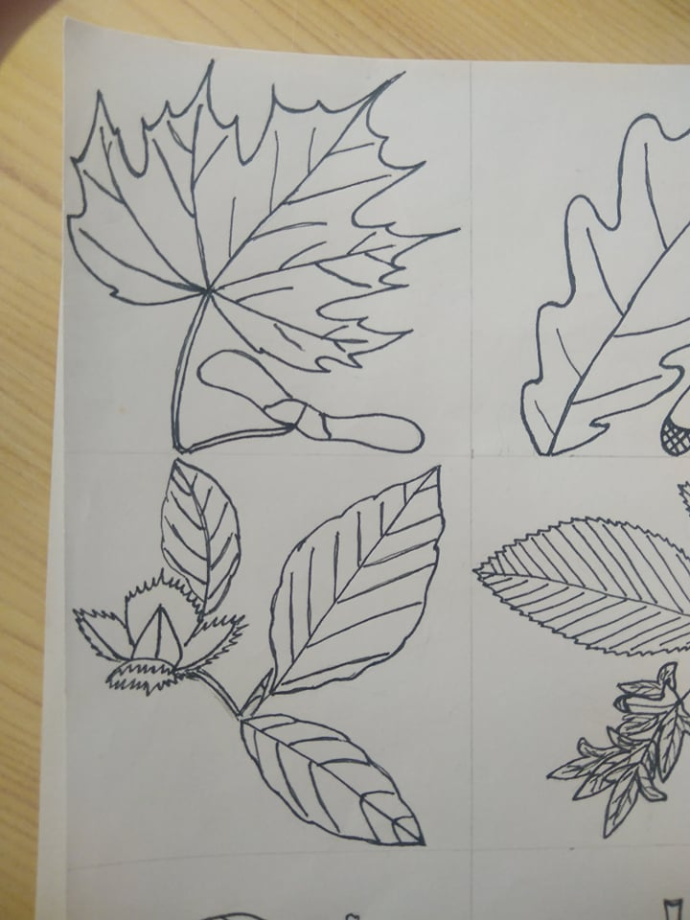

**JAVOR MLÉČ**

**BUK LESNÍ**



**DUB LETNÍ**

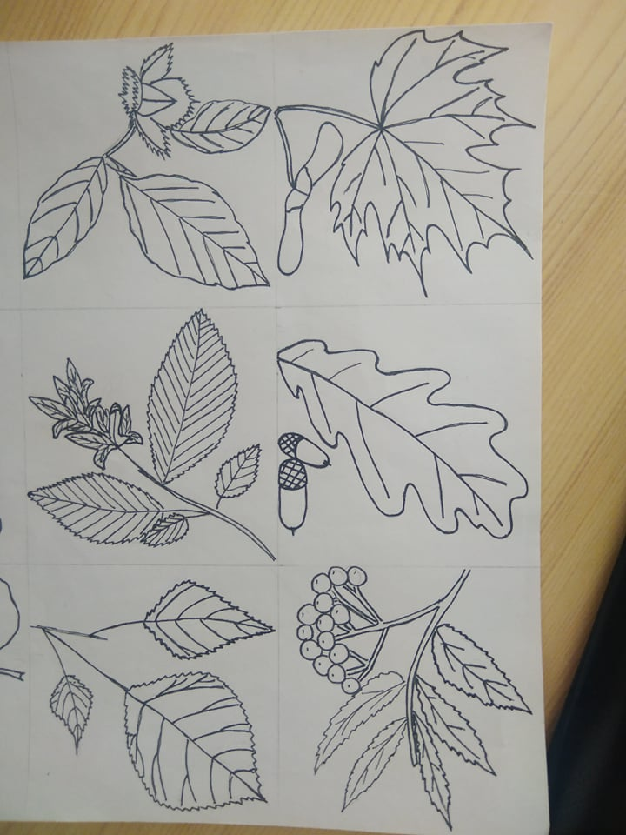

**JEŘÁB PTAČÍ**

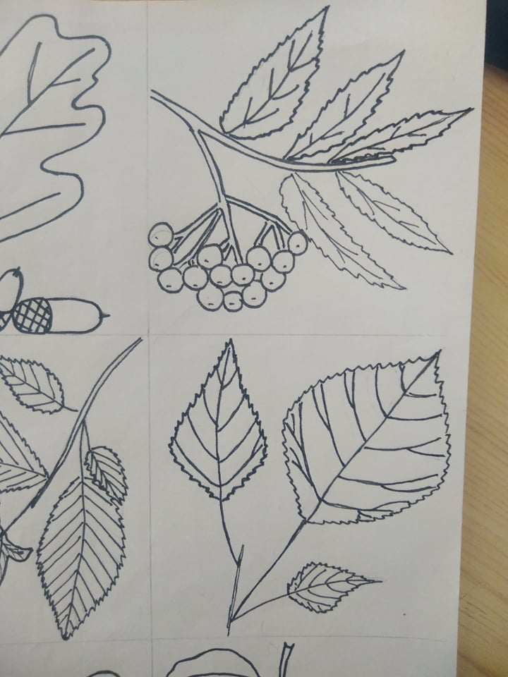

**HABR OBECNÝ**



**TOPOL ČERNÝ**



**TŘEŠEŇ**

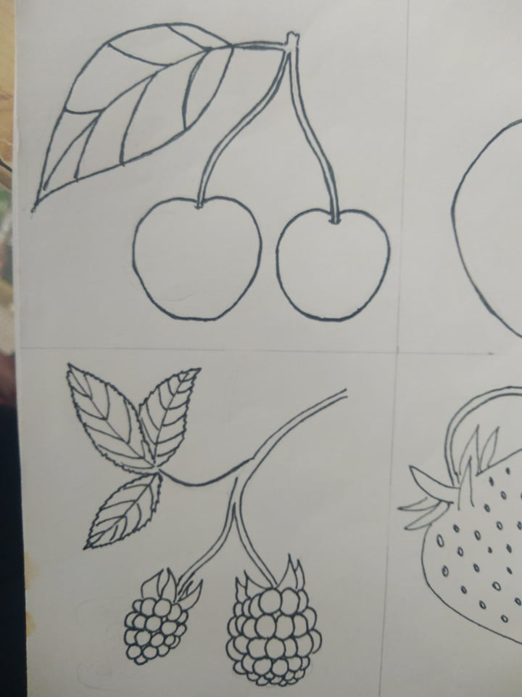

**JABLOŇ DOMÁCÍ**

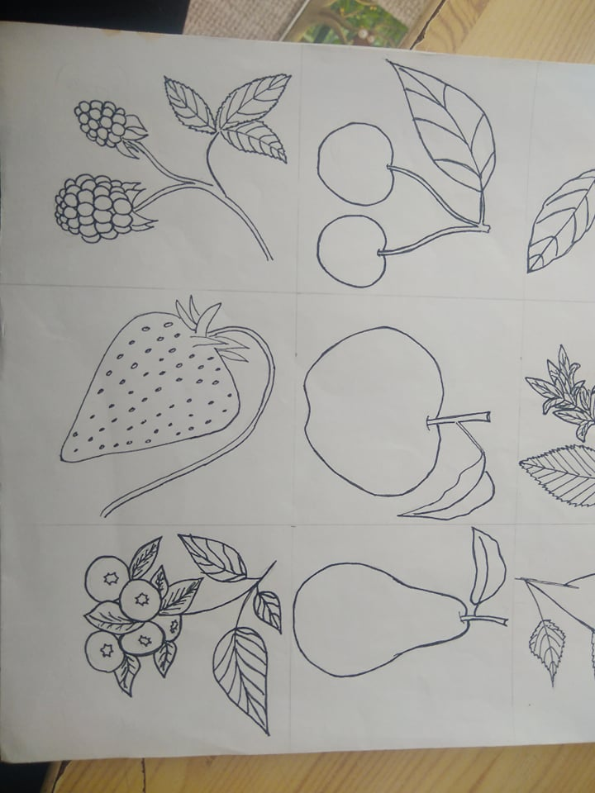

**HRUŠEŇ OBECNÁ**

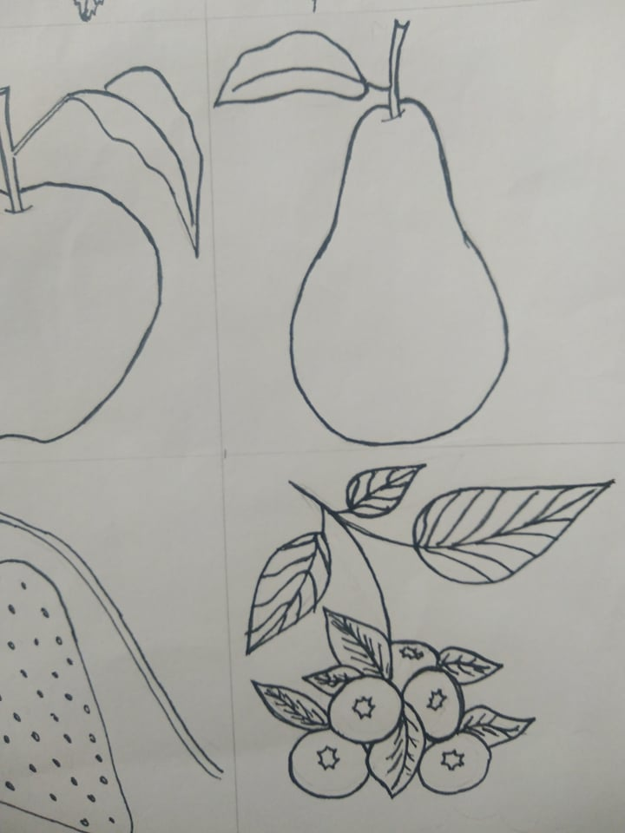

**OSTRUŽINÍK MALINÍK**



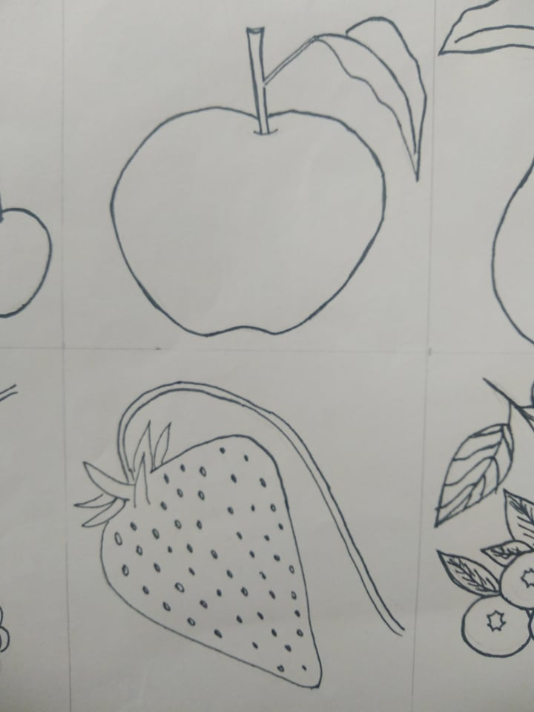

**BRUSNICE BORŮVKA**

**JAHODNÍK OBECNÝ**